Hej,
Välkomna till sammandrag på Krokhagens IP i Kimstad, söndagen den 11/6 kl. 10.00.
Vi kommer att spela på två femmannaplaner, som är belagda på fältet.
Underlaget är naturgräs. Ta med egna uppvärmningsbollar.

I anslutning till planerna finns kiosk med försäljning av korv, glass, kaffe, kaffebröd, läsk etc.

Matcherna spelas 2 x 12 min.

Vägbeskrivning
Från Norrköping:
Åk av E4 vid Löfstad Slott och kör ca. 5 km, sväng sedan höger ut på väg 215.
Följ väg 215 norrut mot Skärblacka, efter 2 km ta höger in på Alvestadsvägen vid vägskylt "Krokhagens IP". Krokhagens Idrottsplats ligger ca 300 m in.

Deltagande lag

Kimstad 1 och 2, IFK Norrköping 3 och 4, Krokek 1 och 2, Åby 3 och 4.

Spelschema

Tid | Plan 1 | Plan 2
10.00 | Åby 3 – Kimstad 1 | Krokek 1 – IFK 3
10.40 | Kimstad 2 – Åby 4 | IFK 4 – Krokek 2
11.20 | IFK 3 – Kimstad 1 | Åby 3 – Krokek 1
12.00 | Kimstad 2 – IFK 4 | Krokek 2 – Åby 4
12.40 | Kimstad 1 – Krokek 1 | Åby 3 – IFK 3
13.20 | Kimstad 2 – Krokek 2 | IFK 4 – Åby 4

Att tänka på….
…som åskådare  - Åskådare på ena långsidan och lagen på den andra.  - Heja på det egna laget men inte kritisera motståndarna.  - Inte instruera barnen under matchen, detta sköter tränarna.  - Inte kritisera domaren. | …om domaren  Tänk på att domarna ofta är unga och under utbildning.  Bemöt domarna på ett schysst vis innan, under och efter match. Kritisera inte domarnas beslut utan stötta dom istället.  Trygga domare dömer bättre och fortsätter längre. Bidra till detta.

…några 5-mannaspelregler
- Alla frisparkar är direkta | - Frisparksavstånd är fem meter
- Felaktiga inkast får göras om av samma spelare efter instruktion från domaren | - Målvakten får inte sparka ut bollen genom utspark
- Målchansutvisning tillämpas ej | - Offsideregeln tillämpas ej
- När målvakten har bollen under kontroll ska motståndarlaget ta sig till egen planhalva | - Målvakten får ta upp bollen med händerna efter passning från medspelare
- 4-målsregeln, lag som kommer i underläge med 4 mål får sätta in en extra utespelare. Det numerära överläget fortgår tills differensen återgått till mindre än fyra måls marginal | - Inspark sker från valfri plats inom straffområdet på valfritt sätt förutom utspark (kasta, rulla eller passa ut rullande eller liggande boll är ok)

Områdesschema
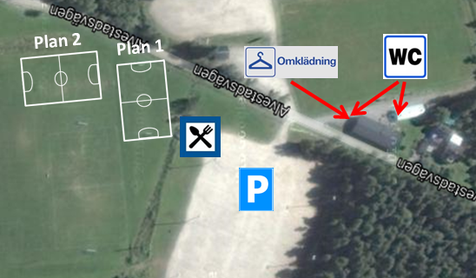

Välkomna!

Johan Lembke, Kimstad GoIF PF 09/10
Tel. 073-0432889, lembke.johan@gmail.com

